

Reklamationsblankett
Återförsäljare/verkstad

Företag: |  |  |  | Reklamationsansvarig: |  |  |  | Adress:
Ort: |  |  | Post nr: |  | Tel: |  |  |  | Mail:
Ägaruppgifter
Dagens datum (åååå-mm-dd):

Skrov numer:  SE-HRP |  |  |  | Modell:  HR |  |  | Ägare:
Personnumer: | Adress: |  |  |  |  |  | Ort:
Post nr: | Tel dagtid: |  |  |  |  |  | Mobil:
Mail: |  |  |  | Såld datum (åååå-mm-dd): |  |  | Övrigt:
Vad avser reklamationen
Formskador |  | Gelcoat sprickor |  |  |  | Luftblåsor
Montering |  | Elektronik |  |  |  | Övrigt
Beskriv problemet:

Fyll i blanketten och skicka till info@hrboat.com . OBS! Glöm inte att skriva i båtens skrovnumer som ämne i meddelandet! Du laddar upp dina bilder i dokumentet. (denna version är bara kompatibel med Word 2007 eller nyare)
Var är den eventuella skadan
Fören | Mitten | Aktern
Skrov | Däck | Reling
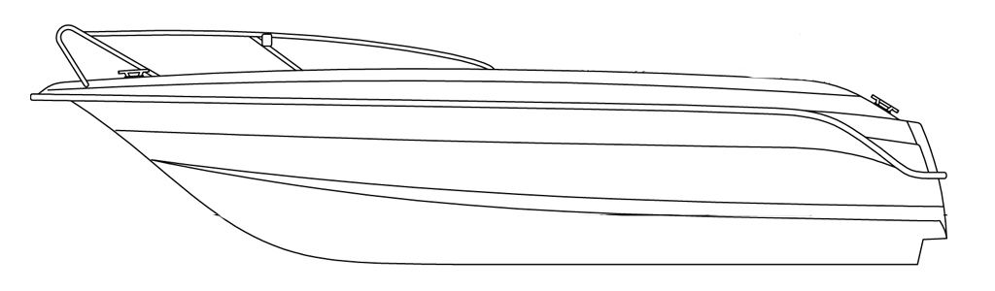
Beskriv med text och klicka på rutorna i bilden nedan:

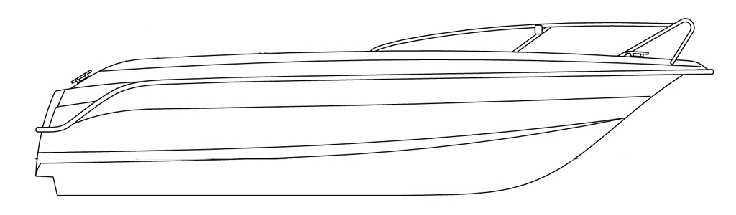

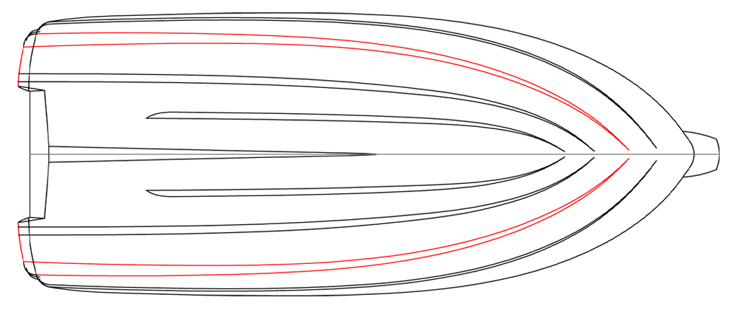

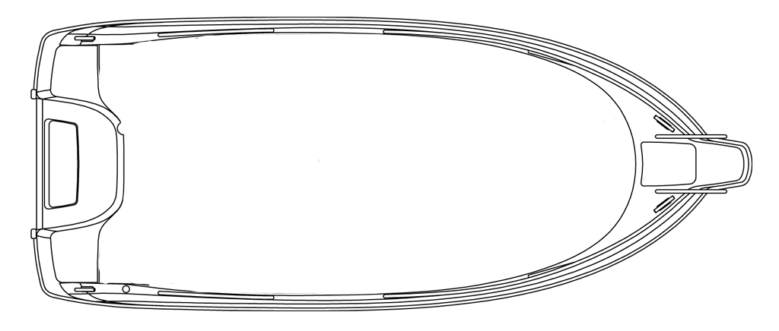
Ladda upp en bild på skadan:
(Fler bilder kan laddas upp längst ner på sidan)

Behandling/Beslut
Ärendet motaget (Datum åååå-mm-dd):

Vi åtar oss reklamationen helt/delvis
Åtgärd:

Vi godtar inte reklamationen
Motivering:

Annan åtgärd
Beskrivning

